コントローラとPCをひとつに
B&Rのハイパーバイザ・ソフトウェアは、モバイル機器のスペース確保にも役立ちます
B&Rのモバイル機器用PCに、新たにハイパーバイザ・ソフトウェアが搭載されることになりました。ハイパーバイザ・ソフトウェアを搭載したPCは、高性能コントローラとして、またWindowsやLinux製のPCとしての役割を同時に叶えるデバイスです。１台のデバイスで、高性能な農業用アプリを走らせることもできます。

汎用オペレーティング・システム（General Purpose Operating System：GPOS）と、リアルタイムOSは、バーチャルネットワークのインターフェイスを介し接続します。例えば、クラウドに接続されたWindowsソフトウェアを使用して、モバイル機器にとって最適な経路を計算し、リアルタイムOSがその情報をドライブの特定コマンドに変換することも可能です。このように、1台のデバイス上で２つのオペレーティング・システムを集約することで、機器にかかるコストを抑えることができます。また、よりコンパクトなレイアウト設定もできるので、利用可能なハードウェアリソースのより効率的な活用も実現できます。
外付 I/O 接続用オプションボード
B&Rは、同じくハイパーバイザ・ソフトウェアとの組み合わせで、外付 I/O モジュールやセンサへの接続用に新しいオプションボードもご用意しています。オプションボードには、CANPOWERLINKインターフェイスが３つ、リアルタイムPOWERLINKインターフェースが１つ、それぞれ搭載されています。
通信の可能性を広げるアイテム
B&Rでは、モバイルマシン内のPCをさらにネットワーク化するために、4つの追加イーサネットインターフェースを備えたオプションボードをご提供しています。オプションボードを経由して、GPS受信機や携帯電話モデムなどの外部機器をPCに接続することが可能です。こうしたインターフェイスにはTSNイーサネット拡張機能が搭載されています。OPC UA over TSN通信規格にも最適に対応しています。

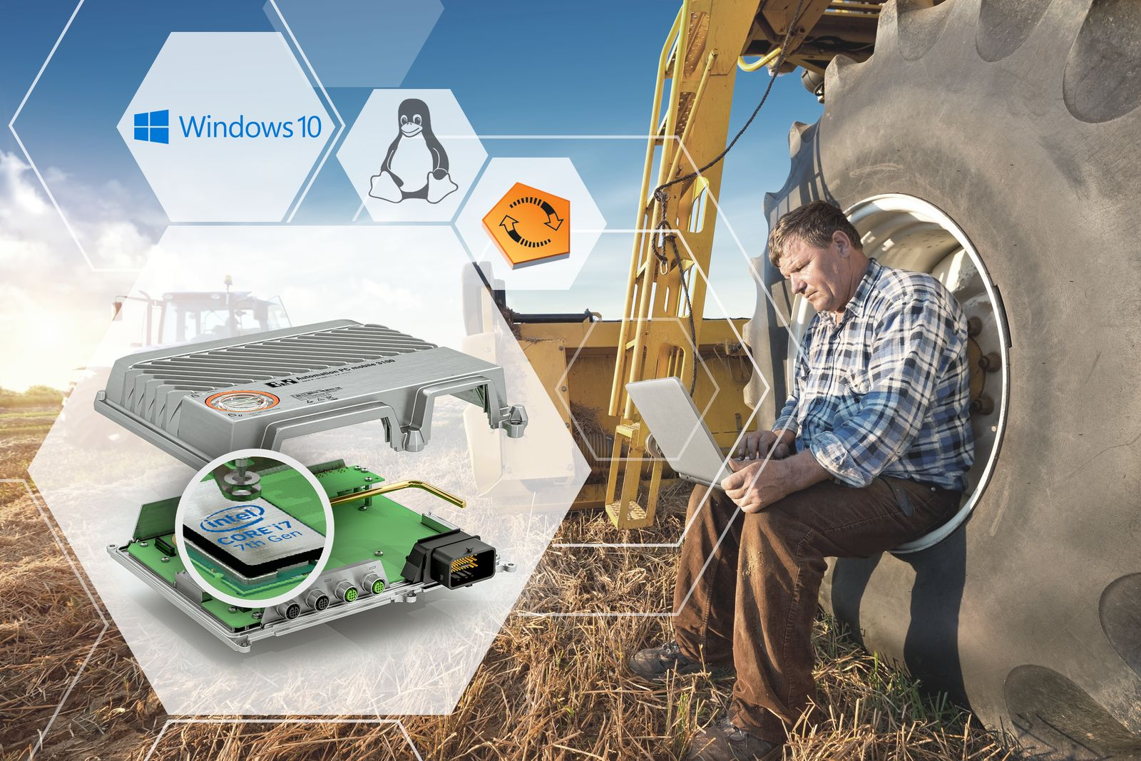
ハイパーバイザ・ソフトウェアが搭載されたことで、ひとつのデバイスで複数のオペレーティング・システムを同時に走らせることが可能になりました。オペレーティング・システムは、バーチャルネットワークを介し、相互通信を行います。

B&Rについて
B&Rはオーストリアに本社を置くイノベーティブなオートメーションカンパニーで、世界各地に事務所を展開しています。2017年6月6日より、B&RはABBグループの一員となり、ひとつのビジネスユニットを形成しています。産業用オートメーションのグローバルリーダーとして、B&Rは最先端のテクノロジーと先進的なエンジニアリングを組み合わせ、あらゆる産業のお客様に機械・ファクトリーオートメーション、モーションコントロール、HMI、統合型安全技術など、トータルソリューションをお客様に提供しています。OPCUA、POWERLINKやopenSAFETYなどの産業用フィールドバス通信規格、Automation Studioという強力なソフトウェア開発環境によって、B&Rは常にオートメーションエンジニアリングの新たな未来を描いています。よりいっそうの工程簡素化の実現と、お客様の期待を超えたいというイノベーションスピリットに支えられ、B&Rは産業オートメーションの最前線を走り続けています。
より詳細な情報については、www.br-automation.com/ja をご覧ください。

